**CSS (7) - Định dạng chữ**

**1.1.8 Bài tập và thực hành**

**Bài tập 1. Viết lại các đoạn mã trong phần lý thuyết.**

**1.1 Định dạng chữ**

**1.1.1 Cỡ chữ**

Trong phần này, chúng ta sẽ tìm hiểu các nội dung sau:

– Thiết lập được cỡ chữ

– Hiểu về các giá trị, các đơn vị đo có thể sử dụng để thiết lập cỡ chữ

– Quan sát một số kinh nghiệm thiết lập cỡ chữ cho giao diện web

Để thiết lập kích cỡ của chữ, sử dụng thuộc tính font-size:

– Giá trị: đơn vị đo chiều dài | phần trăm | xx-small | x-small | small | medium | large | x-large | xx-large | smaller | larger

– Mặc định: medium

– Áp dụng: cho mọi phần tử

– Kế thừa: có

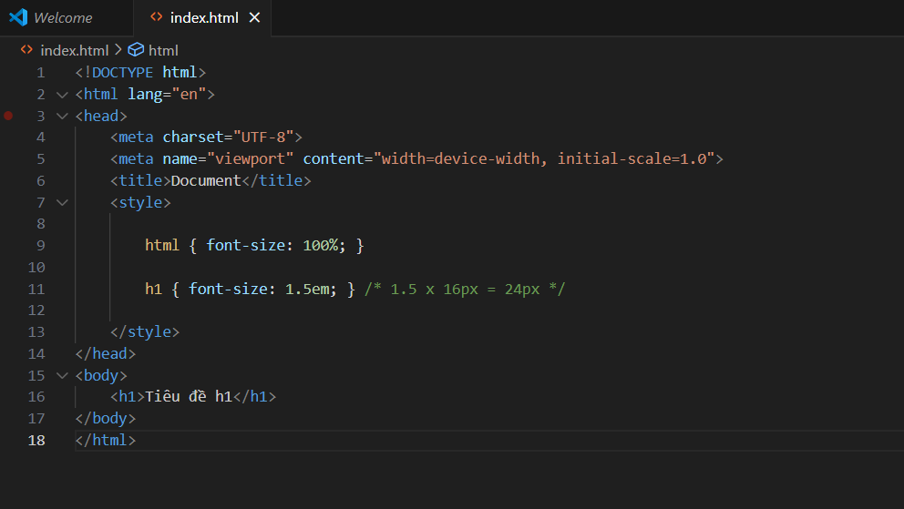

Kết quả:

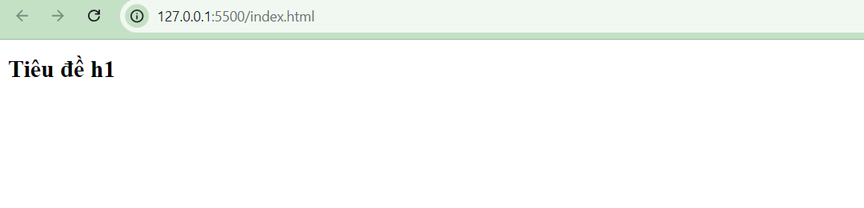

Quan sát hai đoạn mã ở trên, chúng ta thấy h1 đều được thiết lập kích thước phông chữ là 1.5em. Tuy nhiên, kích thước phông chữ thực tế là 24px và 21px cho hai trường hợp khác nhau, do phần tử cha của h1 ở hai trường hợp là khác nhau. Do vậy, đơn vị đo là em phụ thuộc vào từng ngữ cảnh cụ thể.

Nếu các phần tử lồng nhiều cấp, và đều dùng đơn vị đo là em sẽ dẫn tới tình trạng trình duyệt phải tính toán nhiều lần, vừa tốn thời gian, tốn tài nguyên và có thể bị sai lệnh do làm tròn số.

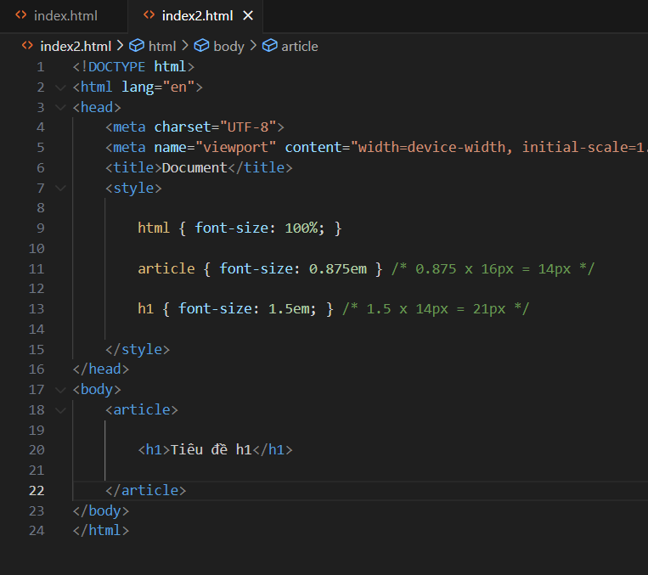

Kết quả:

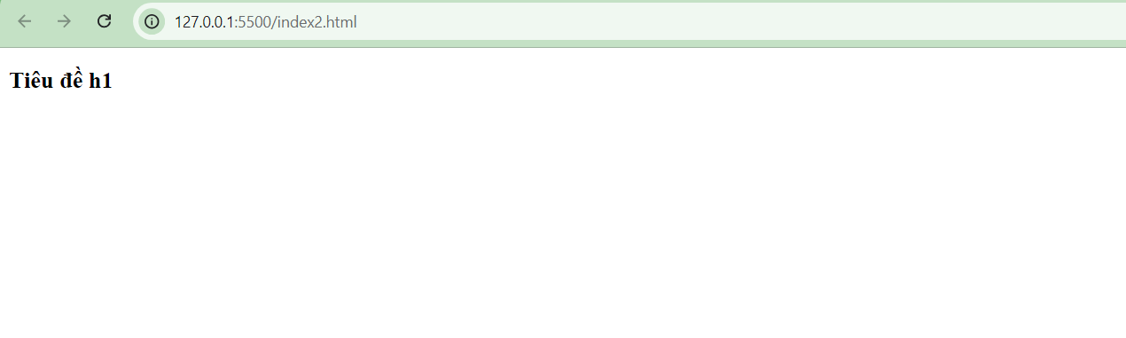

Chúng ta cũng có thể sử dụng đơn vị phần trăm (%) để thiết lập cỡ chữ. CSS sẽ lấy cỡ chữ được kế thừa từ phần tử cha, nhân với giá trị %, để có được cỡ chữ của phần tử hiện tại. Ví dụ:

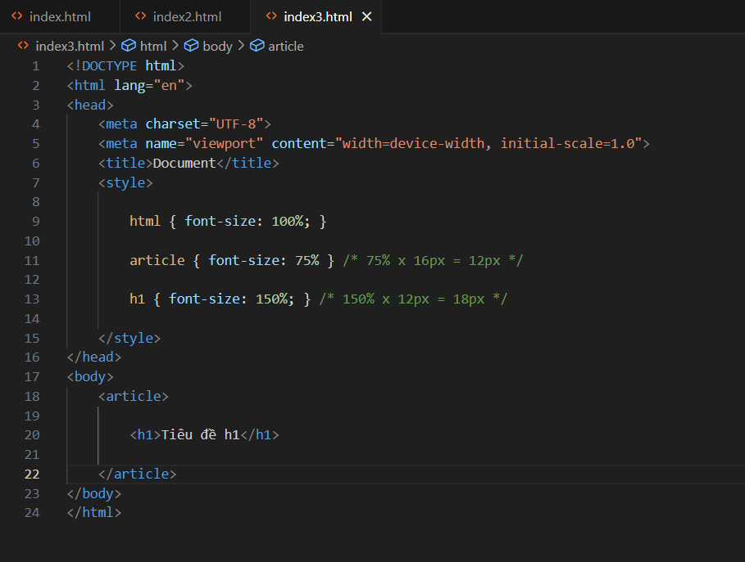

Kết quả:

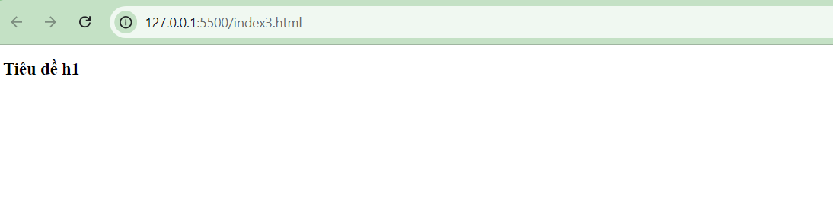

Ở đoạn mã trên, phần tử html kế thừa cỡ chữ mặc định của trình duyệt (16px), bằng cách thiết lập font-size: 100%. Phần tử article là con của html, có cỡ chữ: 75% x 16px = 12px. Phần tử h1 là con của article, có cỡ chữ: 150% x 12px = 18px.

**Bài tập 2. Setting font size**.

Let’s refine the size of some of the text elements to give the online menu a more sophisticated appearance. Open menu.html (get this file from Bài tập2 in Phông chữ topic) in a text editor and follow the steps. You can save the document at any point and take a peek in the browser to see the results of your work. You should also feel free to try out other size values along the way.

1. There are many approaches to sizing text on web pages. In this example, start by putting a stake in the ground and setting the font-size of the body element to 100%, thus clearing the way for em measurements thereafter:

body {

font-family: Verdana, sans-serif;

font-size: 100%;

}

2. The browser default of 16 pixels is a fine size for the main page text, but I would like to improve the appearance of the heading levels. I’d like the main heading to be 24 pixels, or one and a half times larger than the body text [target (24) ÷ context (16) = 1.5]. I’ll add a new rule that sets the size of the h1 to 1.5em. I could have used 150% to achieve the same thing.

h1 {

font-size: 1.5em;

}

3. Now make the h2s the same size as the body text so they blend in with the page better:

h2 {

font-size: 1em;

}

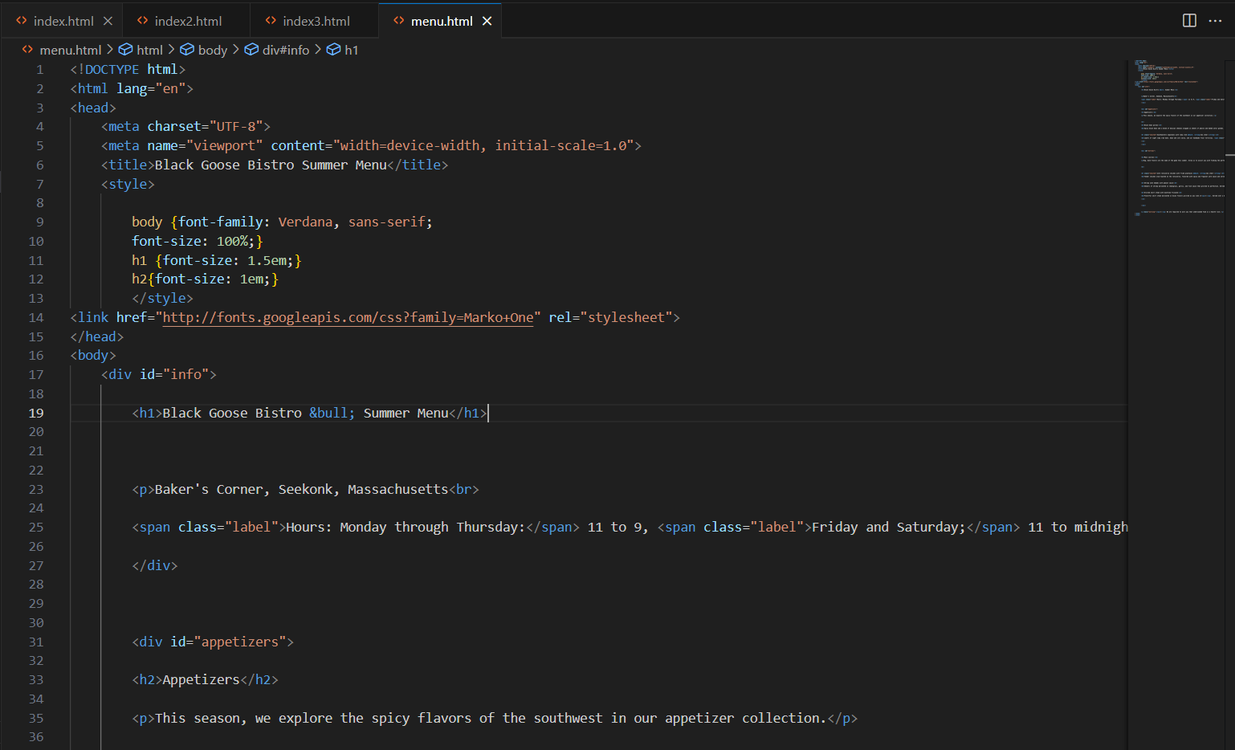

Kết quả:

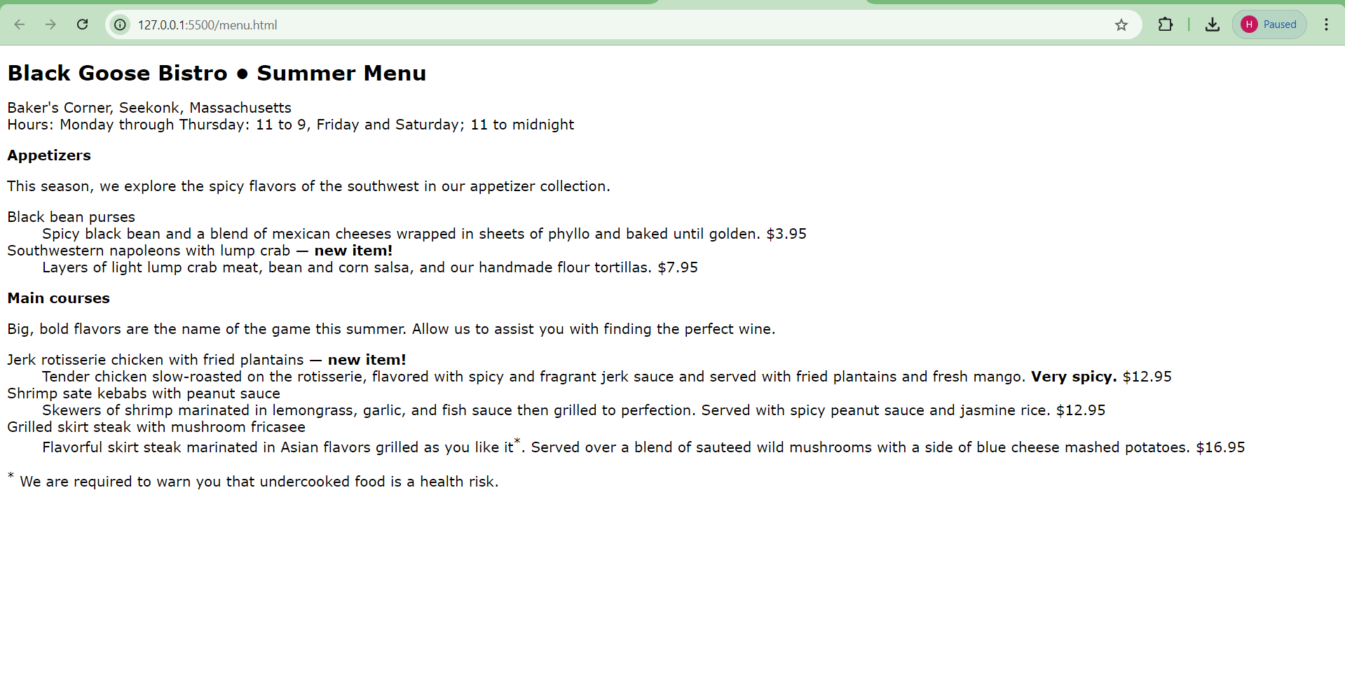

**Bài tập 3. Mở một trang web trên Internet (ví dụ một trang trong themeforest, báo Thanh niên, hoặc thegioididong, …), sử dụng Developer tools để ghi lại các phông chữ, cỡ chữ, độ đậm, kiểu dáng đã sử dụng. Điền kết quả vào bảng sau:**

**Trang thegioididong.com**

|  |  |  |  |  |
| --- | --- | --- | --- | --- |
| **Nội dung** | **Phông chữ** | **Cỡ chữ** | **Độ đậm** | **Kiểu dáng** |
| Menu chính | arial | 14px | nomal | nomal |
| Đoạn văn bản | arial | 14px | nomal | nomal |
| Nội dung vùng chân trang (page footer) | arial | 14px | nomal | nomal |
| Tiêu đề mức 1 (h1) | nomal | 18px | bold | nomal |
|  |  |  |  |  |

**Bài tập 4. Dùng HTML để tạo nội dung Resume, định dạng phông chữ bằng CSS, đưa Resume lên Github. Làm nhiều thì quen tay, làm nhiều thì biết nhiều, làm nhiều nghĩa là đã kiên trì.**

Code html: <!DOCTYPE html>

<html>

<title>W3.CSS Template</title>

<meta charset="UTF-8">

<meta name="viewport" content="width=device-width, initial-scale=1">

<link rel="stylesheet" href="https://www.w3schools.com/w3css/4/w3.css">

<link rel='stylesheet' href='https://fonts.googleapis.com/css?family=Roboto'>

<link rel="stylesheet" href="https://cdnjs.cloudflare.com/ajax/libs/font-awesome/4.7.0/css/font-awesome.min.css">

<style>

html,body,h1,h2,h3,h4,h5,h6 {font-family: "Roboto", sans-serif}

</style>

<body class="w3-light-grey">

<!-- Page Container -->

<div class="w3-content w3-margin-top" style="max-width:1400px;">

<!-- The Grid -->

<div class="w3-row-padding">

<!-- Left Column -->

<div class="w3-third">

<div class="w3-white w3-text-grey w3-card-4">

<div class="w3-display-container">

<img src="images/anh-meo-cute-de-thuong-dang-yeu-42.jpg" style="width:100%" alt="Avatar">

<div class="w3-display-bottomleft w3-container w3-text-black">

<h2>Tran Ngoc Hung</h2>

</div>

</div>

<div class="w3-container">

<p><i class="fa fa-briefcase fa-fw w3-margin-right w3-large w3-text-blue"></i>Information Technology</p>

<p><i class="fa fa-home fa-fw w3-margin-right w3-large w3-text-blue"></i>DaLat University</p>

<p><i class="fa fa-envelope fa-fw w3-margin-right w3-large w3-text-blue"></i>2212377@dlu.edu.vn</p>

<p><i class="fa fa-phone fa-fw w3-margin-right w3-large w3-text-blue"></i>0937265501</p>

<hr>

<p class="w3-large"><b><i class="fa fa-asterisk fa-fw w3-margin-right w3-text-blue"></i>Skills</b></p>

<p>Adobe Photoshop</p>

<div class="w3-light-grey w3-round-xlarge w3-small">

<div class="w3-container w3-center w3-round-xlarge w3-blue" style="width:60%">60%</div>

</div>

<p>Photography</p>

<div class="w3-light-grey w3-round-xlarge w3-small">

<div class="w3-container w3-center w3-round-xlarge w3-blue" style="width:70%">

<div class="w3-center w3-text-white">70%</div>

</div>

</div>

<p>Illustrator</p>

<div class="w3-light-grey w3-round-xlarge w3-small">

<div class="w3-container w3-center w3-round-xlarge w3-blue" style="width:65%">65%</div>

</div>

<p>Media</p>

<div class="w3-light-grey w3-round-xlarge w3-small">

<div class="w3-container w3-center w3-round-xlarge w3-blue" style="width:40%">40%</div>

</div>

<br>

<p class="w3-large w3-text-theme"><b><i class="fa fa-globe fa-fw w3-margin-right w3-text-blue"></i>Languages</b></p>

<p>English</p>

<div class="w3-light-grey w3-round-xlarge">

<div class="w3-round-xlarge w3-blue" style="height:24px;width:50%"></div>

</div>

<p>Spanish</p>

<div class="w3-light-grey w3-round-xlarge">

<div class="w3-round-xlarge w3-blue" style="height:24px;width:55%"></div>

</div>

<p>German</p>

<div class="w3-light-grey w3-round-xlarge">

<div class="w3-round-xlarge w3-blue" style="height:24px;width:25%"></div>

</div>

<br>

</div>

</div><br>

<!-- End Left Column -->

</div>

<!-- Right Column -->

<div class="w3-twothird">

<div class="w3-container w3-card w3-white w3-margin-bottom">

<h2 class="w3-text-grey w3-padding-16"><i class="fa fa-suitcase fa-fw w3-margin-right w3-xxlarge w3-text-blue"></i>Work Experience</h2>

<div class="w3-container">

<h5 class="w3-opacity"><b>Front End Developer / DaLat University</b></h5>

<h6 class="w3-text-blue"><i class="fa fa-calendar fa-fw w3-margin-right"></i>Jan 2022 - <span class="w3-tag w3-blue w3-round">Current</span></h6>

<p>Hello, I am a Front End Developer with experience in building attractive and functional user interfaces. I am proficient in working with technologies such as HTML, CSS, and JavaScript to create interactive and user-friendly websites.</p>

<hr>

</div>

<div class="w3-container">

<h5 class="w3-opacity"><b>Web Developer / something.com</b></h5>

<h6 class="w3-text-blue"><i class="fa fa-calendar fa-fw w3-margin-right"></i>Mar 2022 - Dec 2024</h6>

<p>Hello, I am [Your Name], a Web Developer with [number of years] years of experience in web development.</p>

<hr>

</div>

<div class="w3-container">

<h5 class="w3-opacity"><b>Graphic Designer / designsomething.com</b></h5>

<h6 class="w3-text-blue"><i class="fa fa-calendar fa-fw w3-margin-right"></i>Jun 2024</h6>

<p>Hello, I am [Your Name], a Graphic Designer with [number of years] years of experience in graphic design.</p><br>

</div>

</div>

<div class="w3-container w3-card w3-white">

<h2 class="w3-text-grey w3-padding-16"><i class="fa fa-certificate fa-fw w3-margin-right w3-xxlarge w3-text-blue"></i>Education</h2>

<div class="w3-container">

<h5 class="w3-opacity"><b>DaLat University</b></h5>

<h6 class="w3-text-blue"><i class="fa fa-calendar fa-fw w3-margin-right"></i>2022 - 2026</h6>

<p>I am studying IT at Dalat University from 2022 to 2026, majoring in Software Development.</p>

<hr>

</div>

<!-- End Right Column -->

</div>

<!-- End Grid -->

</div>

<!-- End Page Container -->

</div>

<footer class="w3-container w3-yellow w3-center w3-margin-top">

<p>Find me on social media.</p>

<i class="fa fa-facebook-official w3-hover-opacity"></i>

<i class="fa fa-instagram w3-hover-opacity"></i>

<i class="fa fa-snapchat w3-hover-opacity"></i>

<i class="fa fa-pinterest-p w3-hover-opacity"></i>

<i class="fa fa-twitter w3-hover-opacity"></i>

<i class="fa fa-linkedin w3-hover-opacity"></i>

<p>Powered by <a href="https://www.w3schools.com/w3css/default.asp" target="_blank">w3.css</a></p>

</footer>

</body>

</html>

Kết quả:

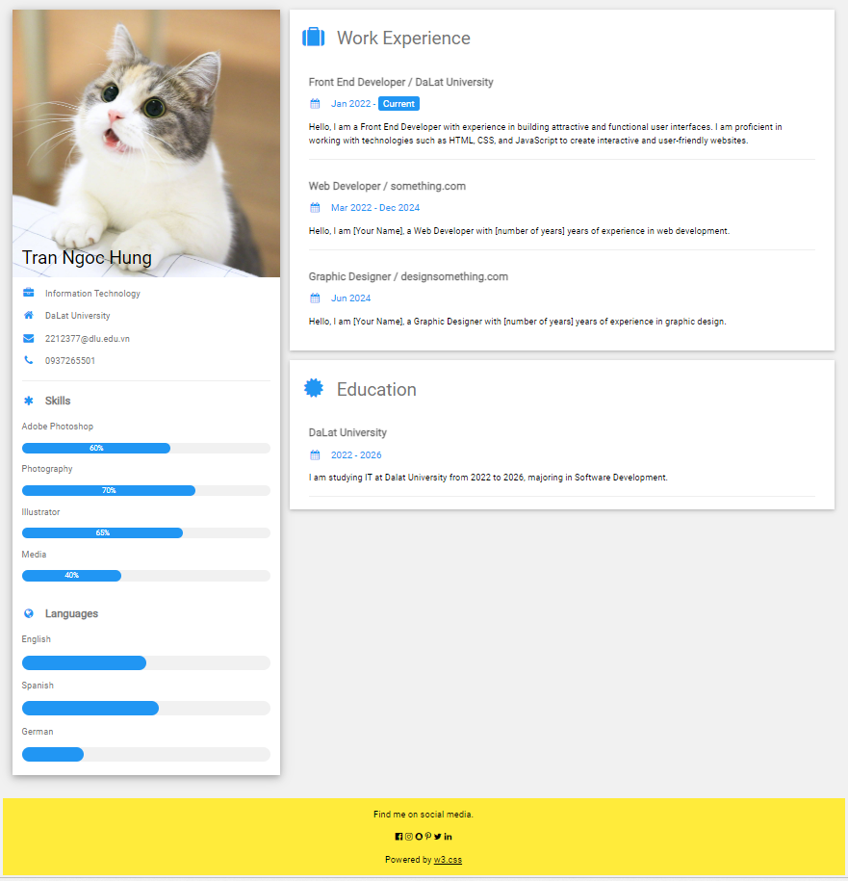

**1.1.9 Câu hỏi ôn tập**

**Câu 1. _____ is defined relative to the font size of the root element. The root element is matched by the :root pseudo-class or the html selector. 1____ therefore takes on the value which is given to the font-size of the root element.**

A. em

**B. rem**

C. %

D. vw

**Câu 2. Chỉ dẫn CSS nào sau đây bị lỗi:**

A. h1 { font-size: 100%; }

B. h1 { font-size: 20px; }

C. h1 { font-size: 1.5rem; }

**D. h1 { font-size: 1.5 em; }**

**Câu 3. Trong CSS, muốn định dạng chữ nghiêng, sử dụng thuộc tính nào?**

A. font-weight

**B. font-style**

C. font-variant

D. font-size

**Câu 4. Cho đoạn mã sau:**

…

<style>

html { font-size: 100%; }

article { font-size: 0.875em } /* 0.875 x 16px = 14px */

h1 { font-size: 1.5em; } /* 1.5 x 14px = 21px */

</style>

</head>

<body>

<article>

<h1>Tiêu đề h1</h1>

</article>

…

Cỡ chữ của h1 là bao nhiêu px?

A. 16

**B. 21**

C. 14

D. 24